Мови освітнього процесу

Мова навчання: українська
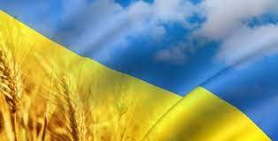

Мова, що вивчається: англійська мова (1-11 класи)

